INSTRUCCIONES DE LA EVALUACIÓN.
ESTIMADO ALUMNO: USTED DEBERÁ CONTESTAR LA EVALUACIÓN EN LA HOJA CORRESPONDIENTE, PRESENTANDOLAS A TRAVÉS DE FOTOS O EDITANDO EL WORD, EL DÍA ESTABLECIDO (30 DE ABRIL DEL 2020). UTILICE LA MATERIA QUE TIENE EN LA GUÍA, CUIDE LA PRESENTACIÓN DE SU EVALUACIÓN. PARA ENVIAR EL TRABAJO, USTED DEBERÁ ESCRIBIR EN EL TÍTULO DEL CORREO ELECTRÓNICO: NOMBRE-ASIGNATURA-CURSO Y ENVIARLO AL CORREO DE SU PROFESOR JEFE, PARA QUE EL ME LO REENVIE A MI. (CONDUCTO REGULAR) SE DESPIDE ATENTAMENTE SU PROFESORA DE CIENCIAS CLAUDIA SÁNCHEZ.

cuestionario del sistema inmune
DOCUMENTO N°2- CIENCIAS- 7° BÁSICO
EVALUACIÓN DE CIENCIAS
CURSO | FECHA | NOTA /50 pts.
NOMBRE DEL ALUMNO:
INSTRUCCIONES GENERALES:
- Desarrolle las siguientes preguntas, enfocadas en el contenido de la guía. Las respuestas deben ser breves, pero sin dejar de lado lo fundamental.
1.- ¿Cuáles son las 3 barreras que protegen nuestra salud? (3 puntos)

2.- ¿Cuáles son las alteraciones más comunes del sistema inmune? Describe 3. (3 puntos)

3.- ¿Cómo se produce la fagocitosis? (4 puntos) Fundamente.
________________________________________________________________________________________________________________________________________________________________________________________________________________________________________________________________________________________________________________________________________________________________________________________________________________

4.- ¿Cuál es la importancia de las vacunas? (4 puntos) Fundamente.
________________________________________________________________________________________________________________________________________________________________________________________________________________________________________________________________________________________________________________________________________________________________________________________________________________

5. ¿Qué le ocurre a nuestro Sistema Inmune en presencia del COVID-19? (4 puntos) Explique.
________________________________________________________________________________________________________________________________________________________________________________________________________________________________________________________________________________________________________________________________________________________________________________________________________________

6. ¿Cuáles son los métodos de prevención para no adquirir el COVID-19? (4 puntos) Explique.
________________________________________________________________________________________________________________________________________________________________________________________________________________________________________________________________________________________________________________________________________________________________________________________________________________

7. ¿Cuál es el mecanismo de acción del COVID-19? (4 puntos) Fundamente.
________________________________________________________________________________________________________________________________________________________________________________________________________________________________________________________________________________________________________________________________________________________________________________________________________________

8.- Complete el siguiente cuadro relacionado a las vacunas. (18 puntos)
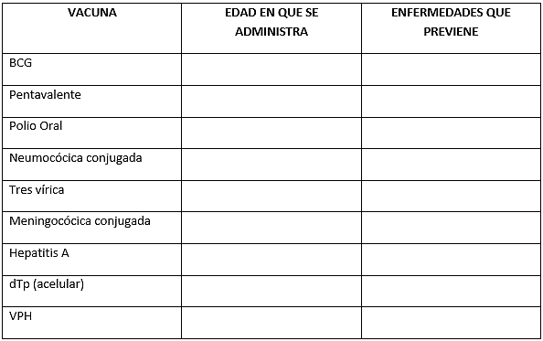

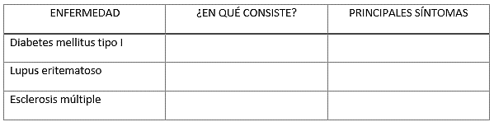
9.- Complete el siguiente cuadro referido a las enfermedades autoinmunes. (6 puntos)

